Конспект занятия по ФЭМП в старшей группе:
«Путешествие в Математическое Королевство»

Цели:
- продолжать формировать у детей старшей группы представление о порядковом счете;
- содействовать формированию интегративных качеств: любознательный, активный, эмоционально-отзывчивый.
Задачи:
Образовательные:
- закрепить навыки порядкового счёта в пределах 10 в прямом и обратном порядке;
- закреплять умение решать простые арифметические задачи, используя логическое мышление.
Ход занятия:
1. - Здравствуйте, ребята! Я очень рада видеть вас. Возьмитесь за ручки, подарите друг другу улыбку. А теперь посмотрите на наших гостей, подарите улыбку им.
Коммуникативная игра «Собрались все дети в круг»:
Собрались все дети в круг,
Я твой друг и ты мой друг.
Крепко за руки возьмемся
И друг другу улыбнемся.
- Ребята, сегодня мы отправимся в волшебную страну «Математическое Королевство». Но там живет Злой волшебник, который заколдовал всех жителей королевства – все числа перепутались в числовом ряду, а геометрические фигуры забыли свои имена.
- Вы готовы помочь жителям королевства? Тогда продолжим:
1. Как с помощью только одной палочки образовать на столе треугольник? (на угол).
2. На столе лежат 3 палочки. Как сделать среднюю крайней, не трогая её? (переложить крайнюю).
- Отлично!
- А теперь покажите мне свои пальчики. Давайте подружим их (координация движений и развитие мелкой моторики, развитие памяти).
Пальчиковая игра «Раз, два, три, четыре, пять»:
Дружат в нашей группе девочки и мальчики.
Мы с тобой подружим маленькие пальчики.
1, 2, 3, 4, 5!
Начинаем счет опять: 5 4 3 2 1 -
Дружно мы в кругу стоим!

II. Основная часть.
- Молодцы!
-У всех получилось? А теперь отправляемся в путь. Ребята, мы поможем жителям королевства?
- Тогда отправляемся путешествовать в математическую страну. Ребята, идемте за мной. Посмотрите на доску! Это математическое королевство (на доске вешается картина с изображение замка).
- Ой, ребята, это я, злой волшебник Арифметикус, повесил огромный замок на воротах королевства. Чтобы его открыть, вам нужно разгадать один секрет – догадаться какая из фигур лишняя. Ребята, какие геометрические фигуры вы видите на замке? Есть ли здесь одинаковые фигуры? Сравните их, и скажите, чем они похожи, что есть общее? (сравнение по форме, цвету, величине) Чем фигуры отличаются? Как вы считаете, какая фигура лишняя? (круг – не имеет углов). На какую геометрическую фигуру похож замок?
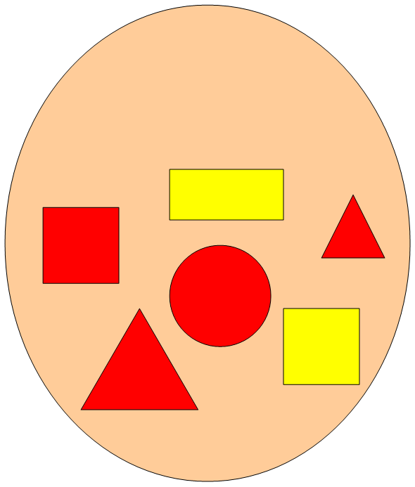
- Молодцы, замок открыт, мы можем зайти в математическое королевство.
А здесь нас ждет очередное задание. Давайте сядем за столы.
1-ое задание:
- Злой волшебник заколдовал все числа, они забыли свои места и перепутались. Помогите каждому числу встать на своё место. Расставьте их по порядку, от меньшего к большему
- посчитайте числа по порядку,
- попробуйте посчитать по-другому - обратный счёт от10 до 1
- Ребята, давайте проверим, какое число вы поставили между числами 3 и 5.
- А какое число вы поставили между числами 7 и 9.
- Какое число вы поставили между числами 1 и 3.
- Какое число вы поставили между числами 4 и 6.
- назовите соседей числа 3, 5, 7, 9.
- назовите число, которое больше числа 3 на 1.
- назовите число, которое больше числа 5 на 1.
- назовите число, которое больше числа 7 на 1.
- Молодцы, вы отлично справились с этим заданием. Теперь каждое число заняло нужное место в числовом ряду.
2-ое задание:
Давайте теперь с вами решим задачи на логику:
1. У собачки Жучки родились котята: 2 беленьких и 1 чёрненький. Сколько котят родилось у Жучки? (Нисколько) .
2. На столе лежит 4 моркови и 3 огурца. Сколько фруктов лежит на столе? (Нисколько. Это овощи).
3. Ты, да я, да мы с тобой. Сколько нас? (2) .
4. Назовите 3 дня подряд, не пользуясь названиями дней недели и числами (вчера, сегодня, завтра).
5. Что станет больше, если поставить вверх ногами? (цифра 6) .
- Молодцы, ребята.
3-е задание:
- Ребята, а злой волшебник не сдается!
- Он решил напустить на вас вихрь из загадок и чтобы с ним справиться, нужно отгадать их.
«Задачи в стихах»
1. Четыре гусенка и двое утят
В озере плавают, громко кричат.
А ну, посчитай поскорей,
Сколько всего в воде малышей? (6)
2. Семь веселых поросят
У корытца в ряд стоят.
Два ушли в кровать ложиться –
Сколько свинок у корытца? (5)
3. Пять цветочков у Наташи
И еще два дал ей Саша.
Кто тут сможет посчитать,
Сколько будет два и пять? (7)
4. Привела гусыня-мать
Шесть детей на луг гулять.
Все гусята, как клубочки:
Три сынка, а сколько дочек? (3)
- Поздравляю вас, ребята, вы отлично справились со злым волшебником и отгадали все его загадки. А для этого вам понадобилось много смекалки и сил. Настало время немного отдохнуть!
Физкультминутка.
Мы считали, мы считали,
Что-то очень мы устали.
Ручками похлопали, раз, два, три.
Ножками потопали раз, два, три.
Присели, встали; встали, присели,
И друг друга не задели
Мы немного отдохнем (повороты туловища)
И опять считать начнем. (Ходьба на месте).

Раз, два, три, четыре, пять!
Все умеем мы считать.
Отдыхать умеем тоже,
Руки за спину положим.
Голову поднимем выше
И легко, легко подышим.

4-ое задание:
- Ребята, вы отдохнули? Готовы продолжить наше путешествие? Сядьте, пожалуйста, на ковер. Злой волшебник Арифметикус все запутал. Нас ждет непростая игра-испытание. Надо исправить ошибки, которые он нарочно кое-где оставил. Если вы услышите то, что считаете правильным, хлопайте в ладоши, если же то, что не правильно – покачайте головой:
- утром солнышко встает;
- по утрам нужно делать зарядку;
- нельзя умываться по утрам;
- днем ярко светит луна;
- утром дети идут в детский сад;
- ночью люди обедают;
- вечером вся семья собирается дома;
- в неделе 5 дней;
- за понедельником следует среда;
- после субботы идет воскресение;
- перед пятницей стоит четверг;
- всего 5 времен года;
- весна наступает после лета.
- Молодцы, ребята! Вы выполнили все задания, навели порядок в математическом королевстве, а злого колдуна превратили в доброго волшебника.
- Вам понравилось наше путешествие? Что вам больше всего понравилось? Чему вы научились новому?
- Вы все отлично потрудились и получаете в подарок от волшебника сладкие призы.

